
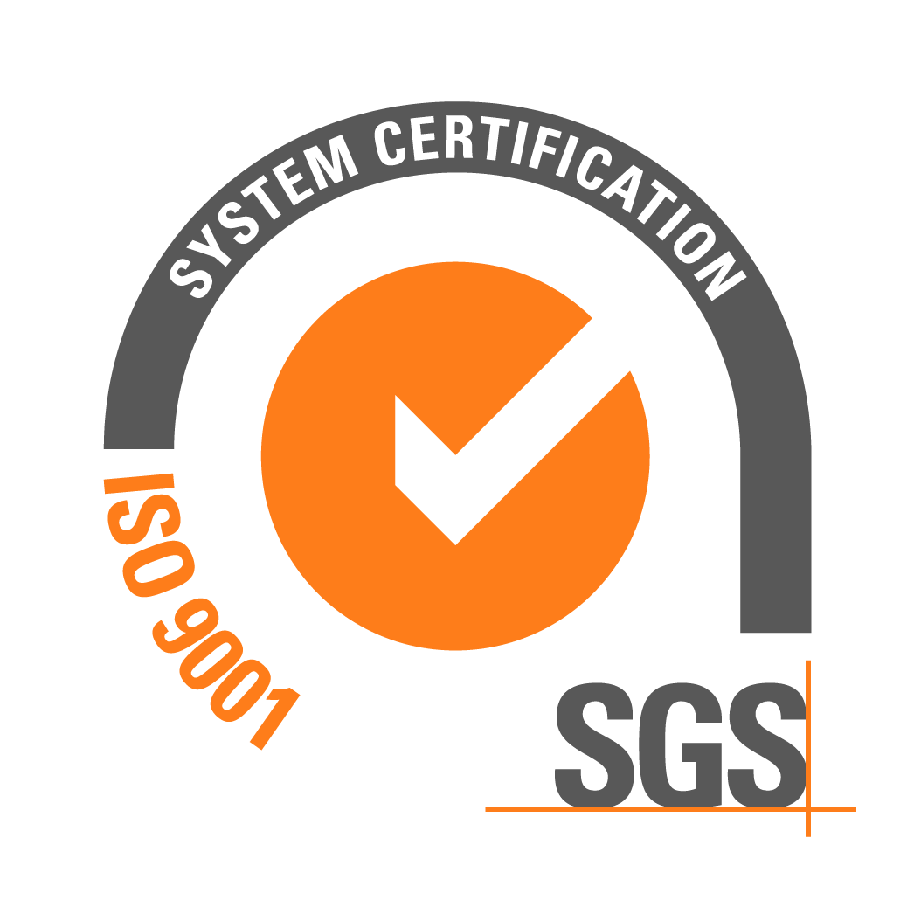

10002 Zagreb - Hrvatska, Ilica 49/II, p.p. 166; Tel. 01 480 66 66, Fax: 01 484 66 10,
E-mail: hok@hok.hr, WEB: http://www.hok.hr
Broj: 16-1350-8379-80-2009
Zagreb, 27.studenog 2009.

Područnim obrtničkim komorama, n/p tajnika, predsjednika i članova Ceha ugostitelja i turističkih djelatnika POK-ova, preko POK-ova, e-mailom

Područne obrtničke komore, e-mailom

Udruženja obrtnika, e-mailom

Predmet: Pojašnjenja nakon dogovora Ceha ugostitelja i turističkih djelatnika i Ministarstva zdravstva i socijalne srbi, vezano uz Zakon o zabrani uporabe duhanskih proizvoda

Poštovani,

Nakon stupanja na snagu Zakona o izmjenama i dopunama Zakona o ograničavanju uporabe duhanskih proizvoda u provedbi na terenu, postavljeno je niz pitanja koje smo formulirali kao traženje stručnog mišljenja od strane Ministarstva zdravstva i socijalne skrbi. Službeni odgovor na naše upite zaprimili smo 23. studenoga o.g.. Iako su od dana stupanja na snagu Zakona, informacije i tumačenja u međuvremenu distribuirane kroz komorski sustav od strane HOK-a te prema inspekcijama od strane Ministarstva zdravstva, nadamo se da ćemo kroz daljnji tekst uspjeti odgovoriti na vaša pitanja i nedoumice koja postoje na „terenu“ vezano za mogućnost pušenja u ugostiteljskim objektima i što nakon 9. travnja, sukladno zaprimljenom odgovoru te pojašnjenima Ministarstva zdravstva.

Cjelokupni dopis, odnosno odgovor Ministarstva na naš upit možete pronaći na Internet stranicama HOK-a i to na http://www.hok.hr.

U nastavku su odgovori na često postavljana pitanja :

Gdje je sve dopušteno pušenje u prijelaznom roku ?
U prijelaznom roku od 6 mjeseci, koji traje do 9. travnja 2010. g., dopušteno je pušenje

- U svim objektima koji isključivo uslužuju pića, nevezeno na veličinu objekta, tehničke uvjete i sl.

- U svim ugostiteljskim objektima u kojima se uslužuje i hrana, pušenje je dozvoljeno u fizički odvojenom prostoru u kojem se uslužuje samo piće. Mnogobrojni restorani i slični ugostiteljski objekti koji uslužuju hranu imaju u sklopu svojeg objekta izdvojen šank sa fizički odvojenim prostorom u kojem je moguća samo konzumacija pića.

- Isto tako objekti koji uslužuju hranu u mogućnosti su koristiti prostor za pušenje u prijelaznom periodu iako nemaju pravovaljano rješenje. Nakon isteka prijelaznog roka, u takvim prostorima moguće je dozvoliti pušenje, kao i konzumaciju hrane i pića, ali je potrebno ishoditi rješenje za takav prostor za pušenje.

- U ugostiteljskim objektima u kojima se isključivo uslužuje piće a koji se nalaze unutar trgovačkih centara, te su odijeljeni od samog prostora trgovačkog centra, dopušteno je pušenje do isteka prijelaznog roka, odnosno do ispunjavanja propisanih uvjeta, nakon kojeg je potrebno imati pravovaljano rješenje.

Napomena - nije dopušteno pušenje :
U ugostiteljskim objektima u kojima se isključivo uslužuje piće koji se nalaze unutar trgovačkih centara, a koji nisu odijeljeni od samog prostora trgovačkog centra (npr. ugostiteljski objekti na trgovima i šetnicama trgovačkih centara, prolazima i hodnicima trgovačkih centara), pušenje nije dopušteno. U slučaju zatvaranja takvih objekta vrijedi ista mogućnost dopustiti pušenje kao i drugim ugostiteljskim objektima unutar trgovačkih centara.

Što je to prostor za pušenje ?
Prostor za pušenje jest potpuno zatvoren prostor koji je fizički odvojen od drugih zatvorenih prostora. Dio je ugostiteljskih i drugih objekata većih od 50 kvadrata.
(NN 125/2008, čl.1, t.12; NN 119/2009, čl. 1)

U prostorima za pušenje moguće je konzumirati hranu i piće, ali nije moguće usluživanje, sukladno pravilima i zakonima koji definiraju ugostiteljsku djelatnost. Takav prostor može se koristiti i za sve druge vrste usluga koje je u njemu moguće obavljati, koje nisu zakonom izričito zabranjene.

Prostor za pušenje moguće je uvesti u svim vrstama ugostiteljskih objekta, a koji su definirani Pravilnikom o razvrstavanju i minimalnim uvjetima ugostiteljskih objekata iz skupina »restorani«, »barovi«, »catering objekti« i »objekti jednostavnih usluga«. Ukoliko ugostiteljski objekt nije u mogućnosti ispuniti navedene uvijete, a to je prvenstveno uvjet da prostor za pušenje mora biti minimalno 10m2, u ugostiteljskom objektu u kojem se isključivo uslužuje piće moguće je cjelokupan prostor proglasiti pušačkim prostorom.

Koji su uvjeti uz prostor za pušenje ?
- Mora biti uređen tako da iz njega nije moguć protok zraka onečišćenog duhanskim dimom u drugi prostor.
- Površina prostora ne smije biti manja od 10 m².
- Prostor ne smije zauzimati više od 20% ukupne površine javnoga prostora, odnosno 20% površine prostora za usluživanje u ugostiteljskim objektima.
- Prostor ne smije biti namijenjen prijelazu u druge prostore.
- U prostoru se ne smije usluživati hrana ni piće.
(NN 125/2008, čl.14; NN 119/2009, čl. 6)

- Prostor za pušenje mora biti zatvorena prostorija sa cijelom površinom svih pripadajućih zidova i stropa, s kliznim vratima koja se moraju samostalno zatvarati. Zatvoreni prozori i vrata smatraju se kao dio zida.
- Iznad ili uz vrata prostora za pušenje mora se nalaziti oznaka »Prostor za pušenje« s navedenim brojem osoba koje istodobno prostor za pušenje može primiti.
- Ispred ulaza u prostor za pušenje i u prostoru za pušenje mora se osigurati da se u slučaju kvara ventilacijskog sustava automatski pojavi oznaka »Zabranjeno pušenje zbog kvara na ventilacijskom sustavu«.
(NN 125/2008, čl.15)

- Prostor za pušenje mora biti opremljen ventilacijskim sustavom i sustavom za filtriranje koji je sastavni dio prostora za pušenje i koji je fizički odvojen od drugoga ventilacijskog sustava zatvorenoga javnog prostora u kojem je prostor za pušenje.
- Duhanskim dimom onečišćen zrak iz prostora za pušenje ne smije prelaziti u druge zatvorene prostorije zatvorenoga javnog prostora.
- Ventilacijski sustav prostora za pušenje mora raditi automatski i osiguravati da nema istjecanja dima u druge zatvorene prostorije zatvorenoga javnog prostora.
(NN 125/2008, čl.16; NN 119/2009, čl. 7)

- Ventilacijskim sustavom prostora za pušenje mora se u odnosu na zatvoren prostor iz kojeg se ulazi u prostor za pušenje u samom prostoru za pušenje osigurati podtlak od najmanje 5 Pa uz zatvorena vrata prostora za pušenje.
- Prostor za pušenje mora biti opremljen uređajem za mjerenje i prikazivanje podataka o podtlaku.
(NN 125/2008, čl.17)

- Ventilacijskim sustavom u prostoru za pušenje mora biti osiguran dovod zraka iz otvorenog prostora ili iz zatvorenog prostora u kojemu je pušenje zabranjeno.
- Sustav izmjene zraka mora se pročišćavati tako da je najmanja osigurana količina dodatnog zraka 30 litara u sekundi po osobi na temelju indeksa popunjenosti prostora od 0,7 osoba/m².
(NN 125/2008, čl.18)

- Projektiranje, instaliranje i održavanje ventilacijskih sustava prostora za pušenje mora biti provedeno sukladno posebnim tehničkim propisima kojima se utvrđuju bitni zahtjevi za sustave ventilacije.
(NN 125/2008, čl.20)

Što je to pušački prostor ?
U nemogućnosti osiguravanja prostora za pušenje u ugostiteljskim objektima manjim od 50 kvadrata, cijeli prostor za usluživanje može se odrediti pušačkim prostorom
(NN 119/2009, čl. 9)

Pojašnjenje: svi ugostiteljski objekti mogu imati prostor za pušenje, no međutim takav prostor mora biti minimalno 10m2, te smije zauzimati maksimalno 20% prostora. S tim u vezi svi objekti koji isključivo uslužuju piće a nisu u mogućnosti osposobiti prostor za pušenje od minimalno 10m2, te ako imaju uslužnog prostora do 50m2, tj.49,99m2, mogu svoj objekt prozvati pušačkim prostorom, ako za to ishode pravovaljano rješenje uz uvjet zadovoljavanja svih propisanih tehničkih uvjeta, nakon isteka prijelaznog roka.

Koji su uvjeti uz pušački prostor ?
- U prostoru mora biti istaknuta oznaka o dozvoli pušenja.
- Prostor mora imati ventilacijski sustav koji omogućuje najmanje 10 izmjena zraka na sat.
- Odvod zraka onečišćenog duhanskim dimom iz pušačkog prostora u otvoreni prostor mora se osigurati sustavom za filtriranje.
- Prostor mora biti opremljen sredstvima promidžbe spoznaje o štetnosti uporabe duhanskih proizvoda (plakat, leci, naljepnice ili sl.).
(NN 119/2009, čl. 9)

Rješenje o ispunjavanju uvjeta prostora za pušenje i pušačkog prostora.
Zakonom je propisano da zadovoljavanje uvjeta prostora za pušenje i pušačkog prostora rješenjem donosi ministar.
Zahtjev za izdavanje predmetnog rješenja podnosi se Ministarstvu zdravstva i socijalne skrbi, Uprava za sanitarnu inspekciju, Služba županijske sanitarne inspekcije, na sljedeće adrese:
- Grad Zagreb- Odjel za grad Zagreb, Šubićeva 38, p.p. 522, 10000 Zagreb,
- Središnja Hrvatska ( Zagrebačka županija, Krapinsko-zagorska županija, Sisačko-moslavačka županija i Karlovačka županija) – Odjel za središnju Hrvatsku – Trg kralja Tomislava 12, 44320 Kutina,
- Sjeverozapadna Hrvatska (Koprivničko-križevačka županija, Bjelovarsko-bilogorska županija, Međimurska županija, Varaždinska županija i Virovitičko-podravska županija) –Odjel za sjeverozapadnu Hrvatsku – Trg. sv. Josipa 10, 33520 Slatina,
- Istočna Hrvatska (Osječko-baranjska županija –Odjel za istočnu Hrvatsku-Glagoljaška 27a/III, 32100 Vinkovci,
- Istra i Primorje (Istarska županija i Primorsko-goranska županija) – Odjel za Istru i Primorje, Riva 10, 51000 Rijeka,
- Sjeverna Dalmacija (Ličko-senjska županija, Zadarska županija i Šibensko-kninska županija) –Odjel za sjevernu Dalmaciju, Ivana Mažuranića bb, 23000 Zadar,/
- Južna Dalmacija ( Splitsko-dalmatinska županija i Dubrovačko-neretvanska županija)- Odjel za južnu Dalmaciju- Prilaz braće Kaliterne 10, 21000 Split

Primjerke zahtjeva za izdavanje rješenja za prostor za pušenje i zahtjeva za pušački prostor, te izjave koju je potrebno ovjeriti kod javnog bilježnika dostupni su Internetskim stranicama Hrvatske obrtničke komore www.hok.hr, te na stranicama Ministarstva zdravstva i socijalne skrbi www.mzss.hr, u pisarnici Ministarstva zdravstva i socijalne skrbi, Ksaver 200 a te u pisarnicama odjela navedenih pod točkama 1. Do 7.

Što je točno prostor za usluživanje?
Prema zakonskim propisima za ugostiteljstvo i Pravilniku o razvrstavanju i minimalnim uvjetima ugostiteljskih objekata iz skupina »restorani«, »barovi«, »catering objekti« i »objekti jednostavnih usluga« (NN 82/07), prostorija za usluživanje može imati točionik sa šankom. Prema pojašnjenu Ministarstva, a na naše inzistiranje u cilju utvrđivanja ukupne površine prostora za usluživanje usuglašeno je da se prostor „iza“ šanka ne računa u površinu te da se od površine šanka računa samo 20%.

Prodaja konfekcionirane hrane uz uvjet konzumacije izvan prostora ugostiteljskog objekta.
Prema našem prijedlogu da se u vremenu prilagodbe vrstama ugostiteljskih objekata tipa caffe-bar i drugih vrsta barova, gdje bi se gostima omogućilo samo kupovanje, ali ne i konzumacija hrane u objektu, a podrazumijevajući da se u takvim objektima puši, odlukom Ministarstva a temeljem zakonske odredbe članka 12. Zakona, propisano prijelazno razdoblje odnosi se isključivo za objekte u kojima se isključivo uslužuje piće.

Mogućnost pušenja u određenom dijelu dana u objektima u kojim se uslužuje hrana.
Nastavno na naš upit da se u ugostiteljskom objektu koji je registriran kao buffet, konoba, pizzeria, pivnica i sl., a koji registracijom imaju mogućnost usluživanja hrane i pića omogući da se u vremenu, kada se ne poslužuje hrana dopusti pušenje, Ministarstvo je odgovorilo da predmetni zakon ne predviđa mogućnost da u dijelu dana kada se u predmetnom prostoru ne poslužuje hrana, pušenje bude dopušteno.

Mogućnost korištenja terasa.
Podsjećamo da je temeljem naputka Ministarstva zdravstva i socijalne skrbi, od mjeseca lipnja ove godine, i dalje na snazi mogućnost da se na ugostiteljskim terasama (za koje je rješenjem nadležnog tijela za utvrđivanje uvjeta za obavljanje poslova ugostiteljstva utvrđeno da ispunjavaju uvjete propisane za prostore za usluživanje na otvorenom, sukladno propisima na području ugostiteljstva), mogu usluživati jela i pića te dopustiti pušenje, jer se ne smatraju se zatvorenim javnim prostorom. Ukoliko naknadno nakon provedenog postupka utvrđivanja ispunjavanja uvjeta za prostore za usluživanje na otvorenom sukladno propisima na području ugostiteljstva, budu izvršene određene preinake u smislu prenamjene otvorenog prostora (postavljanje staklenih stijena i sl.) navedeni prostor više se neće smatrati prostorom za usluživanje na otvorenom, već zatvorenim javnim prostorom u smislu odredbe članka 13. stavka 2. Zakona o ograničavanju uporabe duhanskih proizvoda („Narodne novine“ broj 125/08, 55/09 – ispravak i 119/09). U tom smislu nadležna inspekcijska tijela imaju ovlasti poduzimanja odgovarajućih upravnih mjera te pokretanja prekršajnog postupka.

Nadamo se da smo ovim tekstom, te pojašnjenjima, uspjeli odgovoriti na vaše nedoumice, te približiti vam mogućnosti koje kao vlasnici ugostiteljskih objekta imate u slučaju da želite omogućiti pušačica pušenje.

U slučaju da imate dodatnih pitanja ili komentara, molimo da se obratite na broj tel.: 01/4806 631, ili e-mailom na kresimir.tomic@hok.hr, osoba za kontakt Krešimir Tomić.

Isto tako sve relevantne informacije moguće je dobiti i na broju telefona 062 000 026, savjetodavne službe HOK-a

Cjelokupni dopis, odnosno odgovor Ministarstva na naš upit možete pronaći na Internet stranicama HOK-a i to na http://www.hok.hr.

S poštovanjem,
p.o. Predsjednika HOK-a
Zamjenik glavnog tajnika HOK-a
Vinko Anić, dipl.iur, v.r.

